施工安全风险评估报告
目录
精心整理

一、编制依据 错误！未指定书签。
1、评估对象目标及范围 错误！未指定书签。
  - 评估对象 错误！未指定书签。
  - 评估范围 错误！未指定书签。

2、评估目的 错误！未指定书签。
二、工程概况 错误！未指定书签。
  - 工程概况 错误！未指定书签。
  - 地层岩性 错误！未指定书签。
  - 地质构造 错误！未指定书签。
  - 地震动参数 错误！未指定书签。
2.5.自然地理特征 错误！未指定书签。
三、评估过程和评估办法 错误！未指定书签。
  - 成立风险评估小组 错误！未指定书签。
  - 评估办法 错误！未指定书签。
四、公路工程风险评估 错误！未指定书签。
  - 总体风险评估 错误！未指定书签。
  - 专项风险评估 错误！未指定书签。
  - 风险分析 错误！未指定书签。
  - 安健环危害因素分析 错误！未指定书签。
  - 风险估测 错误！未指定书签。
五、活动风险源辨识 错误！未指定书签。
  - 活动风险等级划分 错误！未指定书签。
  - 风险等级判断 错误！未指定书签。
七、风险控制 错误！未指定书签。
八、评估结论 19
一、编制依据
-来源网络

- 《公路桥梁和隧道工程施工安全风险评估指南》（中国交通部【2011.5】）。
- 《进场公路工程施工图设计文件（全四册）》
- 《进场公路工程施工总说明文件》
（4）XXXX 业主及监理要求
（5）现已提供的设计文件
（6）XXXX 进场公路工程 I 标段实施性施工组织设计
1、评估对象目标及范围
  - 评估对象
评估的对象是 XXX 公路 KXXX～KXXX 工程X 标段。
  - 评估范围
评估范围为 XXXX 进场公路 KXXX～KXXX 所属工程施工阶段的风险评估，包括对安全、工期、环境以及第三方风险进行评估。风险评估与管理必须本着安全第一的 原则，环境、质量、投资、工期等都应服从于安全。尤其要重视可能导致突发性、 灾害性的风险事件。
2、评估目的
对XXX 公路的可行性、充分性、有效性进行评价，通过对该桥梁施工风险的识别、估计和评价，确定风险等级。合理使用多种管理方法和技术手段对项目风险实 行有效控制，将各类风险降到可接受水平，达到保安全、保护环境、保证建设工期、 控制投资、提高效益、实现建设项目的总目标。
二、工程概况
  - 工程概况
XXXXXX 公路工程，全长 XX 公里进行公路新建。工程起点位于过龙凹 X003 线县道相接，高程约 XXXm 桩号为 KXXX，路线基本沿 XXX 右岸溯河而上至下库,终点位于

下库大坝肩附近，高程约 417.000m 桩号为K7+856。经 XXX 公司同意对 XXX 公路进行新建公路。本新建公路工程实际施工长度XX 公里，采用路基、路面新建方案，主要是对路基进行开挖压实，然后重新铺筑垫层、基层和水泥砼面层，同时对路基、桥涵、水沟等按《公路勘测规范》（JTJ061-99）、《公路工程质量检验评定标准》
（JTGF80/1-2004）、《公路水泥混凝土路面施工技术规范》（JTGF30-2003）、《钢筋混凝土用热轧带肋钢筋》（GB-1499-1998）、《钢筋混凝土用热轧圆钢筋》
（GB13013-91）、《碳素结构钢》（GB/T700-1998）、《金属拉伸试验方法》
（GB/T228-2002）、《钢及钢产品力学性能试验取样位置及试样制备》
（GB/T2975-1998）、《金属材料弯曲试验方法》（GB/T232-2010）、《焊接接头冲 击试验方法》（GB2650-2008）、《焊接头拉伸试验方法》（GB/T13450-1992）、《公路桥涵钢结构及木结构设计规范》（JTJ025-86）、《公路桥涵施工技术规范》
（JTJ041-2000）、《公路工程水泥及水泥混凝土试验规程》(JTGE30-2005)、《公路工程施工安全技术规范》（JTJ076-95）等进行施工。
本工程分为三个标段，其中第一标 XXX；第三标段 XXX。路线等级为三级公路； 设计荷载为公路—Ⅱ级。一、二、三标段路基均为 8.5 米，行车道宽 X 米，泥结碎石路肩 X 米。.第一标段主要工程数量有：XXXXX
  - 地层岩性
公路沿线地形较为复杂，属山岭重丘地形，总体地势东南高西北低，区内溪沟发育，冲沟多呈宽缓状，沟内多分布水田或旱地，其展布方向以 NNE，NW 向为主。公路沿线地表为亚粘土，地质多为变质岩及燕山三期花岗岩植被发育较好，以松林、 灌木为主，其中XXXX 右岸 XXXX 一带高程 290m 以下的较平缓地段多为耕地，公路两侧分布有若干民房。路线区出露地层岩性主要为第四系松散堆积物（Q）、侏罗系蓝塘群下亚群云母角岩和长英角岩及燕山三期的中粒黑云母花岗岩岩脉。其中侏罗系

蓝塘群下亚群角岩主要分布在 XXXX 右岸牛湖下至 XXXX 一带，燕山三期的花岗岩则广布于公路沿线其余区域。路线区内主要为角岩和少部分花岗岩。
  - 地质构造
本区所处大地构造单元为华南褶皱系紫金～惠阳凹褶断束中部，本区东面系粤 东沿海地区与南岭东西是增城—台山隆起。其构造体系属新华夏系东亚第二个隆起 褶皱带南段粤东沿海地区与南岭东西复杂构造事南缘交接复合部位，褶皱轴向和主 断裂面均呈北北东或北东向展布，而相应在北西向张扭性断裂及东西向挤压带和冲 断裂发育较弱。
区内的褶皱构造，由于遭受各期岩浆岩的入侵、构造破坏，大多支离破碎，形 态不完整。
区内地质构造相对较复杂，断裂纵横交错，规模大小不一，以北北东或北东向 断裂为主，形迹遍及全区，其中，由五华断裂、紫金断裂、河田断裂组成莲花断裂 构造带；东西向断裂为一系列的挤压带和冲断裂，其形迹不甚发育；北西向断裂构 造以张扭性断裂为主，受北东向的断裂构造切割、控制。
  - 地震动参数
根据《中国地震动参数区划图》(GB18306-2001)，本区 50 年基准期超越概率 10% 的地震动峰值加速度为 0.05g，地震动反应谱特征周期为0.35s，相应地震基本烈度为 6 度。
  - 自然地理特征
    - 地形地貌及水文地质条件
路线区属中低山与丘陵地貌，总体地势东南高西北低，公路沿线设计路面高程263m～417m，路面高程最低处位于桩号 K2+155 处，最高处位于下水库大坝右岸附近， 高程 417m。

路线区区内溪沟发育，冲沟多呈宽缓状，沟内多分布水田或旱地，其展布方向以NNE、NW 向为主。公路沿线植被发育较好，以松林、灌木为主，其中 XXXX 右岸XXXX 一带高程 290m 以下的较平缓地段多为耕地，公路两侧分布有若干民房。
路线区属于韩江水系梅江支流琴江的南支支流，发育的地表水主要为 XXXX 河。整个路线区沟谷分布较多，冲沟内一般常年有水。冲沟两岸岸坡及坡脚多有常年泉点出露，泉点流量随季节变化，枯水期流量一般变小或枯竭。
路线区岩体受断层、节理裂隙切割，构成不均匀的基岩裂隙含水层。地下水以基岩裂隙水为主，仅局部范围见有赋存于上覆土体中的孔隙潜水，地下水受大气降 水补给，以泉水的形式向冲沟排泄。

根据工程区水质简分析结果，溪沟水、泉水（岸坡地下水）均属HCO
-SO
3
-Mg-Ca
4

水，均无侵蚀性 CO
,其中地表及地下水 SO
2 4
2-含量均小于 1500mg/L（Ⅲ类环境），PH

值大于 6.5,侵蚀性CO
2
含量小于 15mg/L,HCO3-含量大于 1mg/L,Mg2++NH
+＜3000mg/L、4

CL-+SO
2-+NO
4
-＜10000（Ⅲ类环境）。根据《公路工程地质勘察规范》（JTJ064-98） 3

附录 K 环境介质对混凝土腐蚀的评价标准，区内地下水、地表水对普通混凝土无腐蚀性。
    - 气象特征
工程区属亚热带气候，气候温和多雨，受海洋性东南季风影响很大，雨洪主要集中于夏季，受海洋性东南季风影响，常造成大面积的锋面连续降雨；后汛期以太平洋和南海热带气旋影响为主，常造成暴雨和较高洪水位。流域内降雨量充沛，但时空分布不均，年平均降雨量在 1400mm ～1700mm ，年内分配不均匀，其中4 月～ 9 月降雨量占全年降雨量的 70% 以上，5、6 月份更为集中。
根据 XXXX 上、下库西北方向的 XXXX 及东边的 XXXX 两站多年气象资料统计，该地区的多年平均气温在 21℃左右，多年平均蒸发量在 1500mm 左右。查《XXX

水文图集》中平均年降水量等值线图，XXXX 上、下库多年平均降水量约为 1600mm。三、评估过程和评估办法
识别风险的思路很多，本次风险识别主要以专家调查评议为主。根据该项目提 供的资料、地质报告及水文地质条件，结合施工设计、施工方案、施工方法和施工 工艺进行综合类比分析，并对照国家标准、部门及行业规章进行识别分析。

  - 成立风险评估小组
具有工作经验的且对工程风险有足够认识的工程师和施工现场技术人员组成。

见表 1
表 1 风险评估小组人员配置

序号  1 | 姓名 | 职称  工程师 | 职位  项目经理
2 |  | 工程师 | 总工程师
3 |  |  | 技术员（施工员）
4 |  |  | 技术员（施工员）
5 |  |  | 安全员

  - 评估办法
以设计图地质资料和施工图设计中的风险评价，综合运用定性与定量分析的进 行评估。具体采用了专家评议法定性分析、鱼刺图法分析及半定量评价法分析的办 法来对本项目进行风险评估。
四、公路工程风险评估
  - 总体风险评估
在开工前根据工程的建设规模、地质条件、气候环境条件、地形地貌，公路特 征及施工工艺等，公路施工整体风险，估测其安全等级。
表 2 公路工程总体风险评估指标体系
评估指标
分类
分值
得分
说明

建设规模
（A1）

地质条件
（A2）

气候环境
0-3 | 3 | 无特殊  地质
0-1 | 0.5 | 降雨影响施工
 |  | 结合勘
0-3 | 2 | 察资料
 |  | 判定
 |  | 综合考
3-6 | 6 | 虑交通
 |  | 量

  - 公里

工程区以风化角岩为主，地质条件较差，影响施工安全4～9 月降水量占全

1-2 2
结合实际，综合判定

条件（A3） 年的 70%，受影响为
7 月～9 月两个月

地形地貌 低山与丘陵地貌条件（A4）
原 Y318 乡道改建公公路特征 路等级为三级的进
（A5） 场公路,包含 205m 新
建隧道
施工工艺 施工工艺较为成熟 0-1 1
（A6）

施工经验丰富

根据公式得出公路工程总体风险值 R：R=A1+A2+A3+A4+A5+A6=14.5


总体风险等级划分见表 3
表 3 总体风险等级划分标准
风险等级

等级Ⅳ（极高风险） 等级Ⅲ（高度风险） 等级Ⅱ（中度风险） 等级Ⅰ（低度风险）

计算分值 R 14 分及以上
9～13 分

5～8 分

0～4 分

根据总体风险划分标准，XXXX 进场公路工程 II 标段总体风险等级Ⅳ级，需要对其做专项风险评估。
  - 专项风险评估
专项风险评估按照以下评估流程图进行。

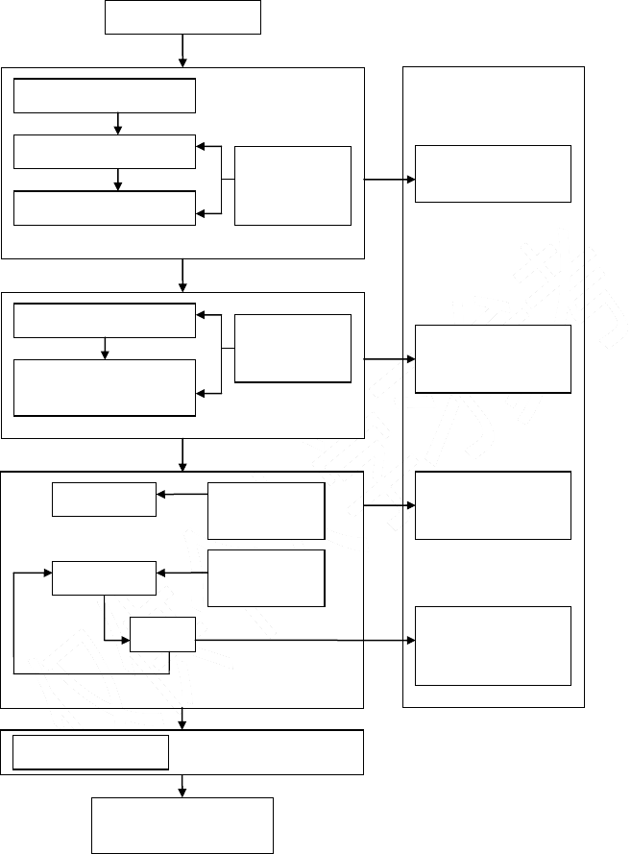
成立风险评

风资险料源收辨集识和现施工作业程序分析主要事故

相关人员调查

形成表 5
风险源普查

风分险析分事析故的致
确定物的不安全状态、
一般风重大风
公

系统安全工程

专家评议法半定量评价法

形 成 风险分析表

形 成 风险估测汇

形 成 重大风险源

风风险险控控制制措

编写评估报告评估组人员签
图 1 专项风险评估流程图

以上内容仅为本文档的试下载部分，为可阅读页数的一半内容。如要下载或阅读全文，请访问：https://d.book118.com/277101105166006042

